西南民族大学

实验报告
2026 ------2027学年第一学期
课程名称：软件工程学期实训（二）
学 院：计算机与人工智能学院
专 业：软件工程
年级：2024级
班级：2403班
同组人：
蔡俊杰 202430809148 （组长）
李汶航 202430809073
欧阳宇康 202430809188
陈泽恩 202430809254

西南民族大学学生实验报告
教学单位：计算机与人工智能学院 实验室名称：BS329 实验时间： 2026 年 9 月10 日
姓名： 专业： 软件工程 班级：2403班 学号:
实验项目名称：《需求规格说明书》撰写 实验成绩：A 教师签名：崔梦天

一.实验背景与目的
本次实验为软件需求规格说明书撰写，属于软件生命周期最前期的需求分析阶段，现阶段仅开展火情智能监测与预警系统的项目调研、需求梳理与文档编写工作。本次实验的核心目的是掌握软件需求分析的完整流程与规范方法，通过对火情智能监测行业现状、用户痛点、业务场景的调研分析，梳理系统完整的功能需求与非功能需求，同时进行数据流分析与用例分析，明确系统功能边界、业务流程、数据规则与运行约束，为后续系统设计、开发、测试、验收提供完整、准确、唯一的需求依据，杜绝需求模糊、需求遗漏、需求歧义等问题，保障后续项目开发有序推进。

二、实验材料与方法

本实验借助Microsoft Project、Word文字编辑工具、UML绘图工具完成文档排版与用例建模，研读GB/T 9385-2008等国家及国际软件工程标准、课程模板与项目前期资料，采用需求调研分析、用例建模、需求分类整理、小组交叉评审的方法，完成火情智能监测与预警系统软件需求规格说明书的编制，本阶段仅做文档分析编写，不开展代码开发与系统实现工作。

三、实验主要过程与结果
完成需求规格说明书的撰写，如下：
{火情智能监测与预警系统}
用户需求说明书
文件状态：  [ ] 草稿  [√] 正式发布  [ ] 正在修改 | 文件标识： | Company-Project-RD-UR
文件状态：  [ ] 草稿  [√] 正式发布  [ ] 正在修改 | 当前版本： | 1.0
文件状态：  [ ] 草稿  [√] 正式发布  [ ] 正在修改 | 作 者： | 李汶航、陈泽恩、蔡俊杰、欧阳宇康
文件状态：  [ ] 草稿  [√] 正式发布  [ ] 正在修改 | 完成日期： | 2026-09-14
版 本 历 史
版本/状态 | 作者 | 参与者 | 起止日期 | 备注
1.0 | 李汶航等 | 李汶航、陈泽恩、蔡俊杰、欧阳宇康 | 2026.09.10  至2026.09.14

目录

0. 文档介绍 5
0.1 文档目的 5
0.2 文档范围 5
0.3 读者对象 5
0.4 参考文件 5
0.4.1 项目内部文件 6
0.4.2 国家及国际标准 6
0.5 术语与缩写解释 6
1. 产品介绍 7
1.1 产品概述 7
1.2 产品用途 7
1.3 技术实现概述 7
1.4 开发背景 8
2. 产品面向的用户群体 8
2.1 目标客户 8
2.2 值班监控人员 8
2.3 系统管理员 9
2.4 安全管理人员 9
2.5项目评审与测试相关方 9
2.6 用户选择产品的主要条件 9
3. 产品应当遵循的标准或规范 10
3.1 标准适用原则 10
3.2 需求工程规范 10
3.3 软件文档规范 10
3.4 软件质量规范 10
3.5 接口与通信规范 11
3.6 数据与安全规范 11
3.7 测试与验收规范 11
4. 产品的功能性需求 11
4.0 功能性需求分类 12
4.1 参与者与用例模型 12
4.2 实时监控 15
4.2.1 查看监控总览 UC-01 15
4.2.2 查看实时监控 UC-02 16
4.2.3 启停视频监控 UC-03 17
4.3 烟火检测 18
4.3.1 执行烟火检测 UC-04 18
4.4 分级预警 19
4.4.1 生成分级告警 UC-05 19
4.4.2 接收实时告警 UC-06 20
4.5 视频源管理 21
4.5.1 管理网络视频源 UC-07 21
4.5.2 上传本地视频 UC-08 22
4.5.3 预览视频源与查看状态 UC-09 23
4.6 历史告警 24
4.6.1 查询历史告警 UC-10 24
4.6.2 确认处理告警 UC-11 25
4.6.3 保存告警快照 UC-12 26
4.7 统计分析 27
4.7.1 查看统计分析 UC-13 27
4.8 系统配置 28
4.8.1 配置检测与告警参数 UC-14 28
4.9 智能体复核 29
4.9.1 执行智能体复核 UC-15 29
4.10 远距离识别 30
4.10.1 执行远距离烟火识别 UC-16 30
5. 产品的非功能性需求 31
5.1 用户界面需求 31
5.2 软硬件环境需求 32
5.3 产品质量需求 32
5.4 项目进度要求 33
5.5 其它需求 33
附录A：用户需求调查报告 34
A.1 项目目标与系统范围需求调查 34
A.2 实时监控与告警展示需求调查 35
A.3 视频源接入与管理需求调查 35
A.4 烟火检测与分级预警需求调查 36
A.5 历史告警与处置留痕需求调查 37
A.6 统计分析与系统配置需求调查 37
A.7 智能复核与远距离识别需求调查 38
A.8 非功能与验收约束需求调查 39

0. 文档介绍

0.1 文档目的
本文档用于完整、准确地规定火情智能监测与预警系统的业务范围、功能需求、非功能需求、外部接口、运行约束和验收条件，作为项目需求基线。
本文档经项目组评审确认后，作为系统架构设计、详细设计、编码实现、模型接入、系统测试、验收评审和后续需求变更的共同依据。系统设计、程序实现和测试结果均应能够追溯至本文档中的具体需求；未在本文档中规定或未经变更评审确认的内容，不作为项目当前版本的强制交付要求。

0.2 文档范围
本文档适用火情智能监测与预警系统从需求分析到验收交付的全过程，主要规定以下内容：
- 产品定位、建设背景和应用范围；
- 系统面向的客户、最终用户及其他相关方；
- 系统边界、参与者和用例关系；
- 视频源接入、实时监控、烟火检测、分级预警、告警处置、统计分析和系统配置等功能需求；
- 智能复核与远距离目标识别等增强功能需求；
- 用户界面、运行环境、性能、可靠性、安全性、兼容性、可维护性等非功能需求；
- 系统应遵循的标准、协议、业务规则和安全边界；
- 各项需求的优先级、前置条件、异常处理方式和验收标准。

0.3 读者对象
本文档的主要读者包括：
- 项目委托方或项目评审方：确认系统建设目标、业务范围和验收要求；
- 项目经理：开展任务分解、进度安排、资源协调和需求变更管理；
- 需求分析人员：维护需求基线，保证需求完整、一致、可验证和可追溯；
- 系统设计人员：依据需求确定系统架构、模块边界、数据结构和接口方案；
- 开发人员：依据需求和设计文档完成功能实现及单元测试；
- 算法开发人员：依据检测对象、输入输出和验收要求开展数据准备、模型训练和效果评估；
- 测试人员：依据功能需求、业务规则和非功能需求编制测试计划与测试用例；
- 系统管理员和维护人员：了解系统运行环境、配置规则、权限边界和异常处理要求；

0.4 参考文件

0.4.1 项目内部文件
[P1] 软件项目管理课程《需求规格说明书参考模板》，课程内部资料 2026.09
[P2] 软件项目管理课程《需求分析文档参考模板》，课程内部资料 2026.09
[P3] FireGuard AI项目组《火情智能监测与预警系统项目章程》 项目内部文件 2026.09
[P4] FireGuard AI项目组《火情智能监测与预警系统需求调查报告》 项目内部文件 2026.09

0.4.2 国家及国际标准
[S1] 中华人民共和国国家质量监督检验检疫总局、中国国家标准化管理委员会，《GB/T 9385—2008 计算机软件需求规格说明规范》，2008年4月。
[S2] 中华人民共和国国家质量监督检验检疫总局、中国国家标准化管理委员会，《GB/T 8567—2006 计算机软件文档编制规范》，2006年3月。
[S3] 中华人民共和国国家质量监督检验检疫总局、中国国家标准化管理委员会，《GB/T 25000.10—2016 系统与软件工程 系统与软件质量要求和评价（SQuaRE） 第10部分：系统与软件质量模型》，2016年10月。
[S4] 国家市场监督管理总局、中国国家标准化管理委员会，《GB/T 22239—2019 信息安全技术 网络安全等级保护基本要求》，2019年5月。
[S5] ISO、IEC、IEEE，ISO/IEC/IEEE 29148:2018 Systems and Software Engineering—Life Cycle Processes—Requirements Engineering，ISO，2018年11月。
[S6] ISO、IEC，ISO/IEC 25010:2023 Systems and Software Engineering—Systems and Software Quality Requirements and Evaluation—Product Quality Model，ISO，2023年11月。
[S7] ISO、IEC，ISO/IEC 25059:2023 Software Engineering—Systems and Software Quality Requirements and Evaluation—Quality Model for AI Systems，ISO，2023年。

0.5 术语与缩写解释
表 1-1 术语与缩写解释
术语 | 统一解释
视频源 | 可被系统读取的一路视频输入，类型为 file（上传视频）、rtsp、http（手机推流）
抽帧 | 从视频流中按固定频率取帧送模型推理，本项目默认 3~5 FPS
置信度 | 模型对检测结果的把握程度，取值 0~1
连续帧确认 | 连续多帧都检出同类目标才判定告警，本项目默认 3 帧
告警冷却 | 同源同类型告警在冷却时间内不重复记录，本项目默认 8 秒
MJPEG | 把标注后的画面以连续 JPEG 帧推送到浏览器的显示方式
RTSP | 常见网络摄像头视频流协议
智能体复核 | 对高风险或低置信样本做二次视觉判断的模块（规划中）
切片检测 | 把大图切块分别检测再合并结果，用于提升远距离小目标检出
VLM | 视觉语言模型，可理解图像内容并给出判断（规划用于复核）
mAP50 / mAP50-95 | 目标检测常用精度指标，数值越高越好
MoSCoW | 需求优先级方法：Must / Should / Could / Won't
RACI | 责任分配矩阵：负责、批准、咨询、知会
WBS | 工作任务分解结构，用层级编号表示项目全部工作

1. 产品介绍

1.1 产品概述
火情智能监测与预警系统是一套面向视频监控场景的软件系统，用于接入和管理监控视频，对视频画面中的疑似火焰和烟雾进行自动检测，并向值班人员提供实时画面、风险提示、分级告警、告警记录和统计信息。
系统适用于已部署手机摄像头、网络摄像头或其他视频采集设备，且需要增加烟火视觉辅助监测能力的场景，例如校园公共区域、实验室、仓储区域、办公场所和中小型园区。系统不替代消防报警控制器、感烟探测器、感温探测器等法定消防设施，而是通过视频画面分析为人工巡查和火情核实提供辅助信息。
系统的主要业务流程为：视频源接入系统后，由视频处理模块取得图像帧并提交检测模块；检测模块输出疑似火焰或烟雾目标；告警规则根据检测结果进行连续帧确认和风险分级；满足条件的事件形成告警并推送至前端；值班人员查看告警画面并进行确认处理；系统保存告警信息供后续查询、统计和追溯。

1.2 产品用途
系统主要提供以下用途：
- 统一接入和管理本地视频、手机视频流及网络摄像头；
- 集中显示一路或多路监控画面及视频源运行状态；
- 自动识别画面中的疑似火焰和烟雾目标；
- 根据检测结果和告警规则生成不同等级的风险提示；
- 向值班人员实时推送告警并提供告警核实信息；
- 保存告警时间、来源、类别、等级、置信度和处理状态；
- 对历史告警进行查询、筛选和统计；
- 对检测阈值、连续帧数和告警冷却时间等参数进行统一配置；
- 在基础监测链路稳定后，扩展智能复核和远距离小目标识别能力。

1.3 技术实现概述
系统采用前后端分离的B/S架构。用户通过浏览器访问系统，前端负责实时监控、告警展示、统计图表和配置操作，后端负责视频源管理、检测任务调度、告警规则执行、数据存储和接口服务。
根据当前项目方案，前端拟采用Vue 3、Vite、Element Plus和ECharts；后端拟采用Python和FastAPI；视频读取与图像处理拟采用OpenCV；实时事件推送拟采用WebSocket；视频画面可采用MJPEG等方式向浏览器传输；业务数据拟使用SQLite进行本地持久化。
烟火检测模块拟采用YOLO系列目标检测技术。具体模型版本、训练数据、输入尺寸、检测阈值和性能指标，应在完成数据准备、模型训练、对比实验和系统测试后确定。需求阶段不将未经测试的模型指标和参数值作为既定事实。

1.4 开发背景
现有消防报警系统主要通过感烟、感温等探测设备发现异常，是建筑消防安全体系的重要组成部分。但在室外、开放空间、大跨度区域或需要直接观察火焰和烟雾形态的场景中，单一传感器可能无法提供足够的现场画面信息，值班人员仍需要结合视频监控进行人工判断。
随着计算机视觉和目标检测技术的发展，可以利用已有监控视频对疑似火焰和烟雾进行辅助识别。但是，单纯的图片检测程序无法满足实际监控工作的需要。一个可使用的监测系统还需要解决视频源接入、任务启停、实时画面显示、异常断流处理、告警抑制、告警处置、历史查询和运行配置等工程问题。
本项目拟在目标检测技术的基础上建设完整的软件业务链路，使烟火识别结果能够进入统一的监控、告警和处置流程，并通过实际开发过程验证相关需求、技术方案和质量要求可行性。

2. 产品面向的用户群体

2.1 目标客户
本产品的目标客户是已经部署或计划部署视频监控设备，并希望增加烟火视觉辅助监测能力的组织，例如学校、实验室、仓库、办公园区和中小型生产场所。
目标客户通常具有以下特征：
- 已有一定数量的视频监控设备，希望在现有设备基础上增加智能分析能力；
- 需要集中查看多个区域的视频画面和运行状态；
- 希望缩短异常事件发现和人工核实所需时间；
- 对系统部署成本、设备兼容性和使用难度较为敏感；
- 需要保留告警记录，以便进行查询、统计和事件追溯。
系统能够利用客户已有的视频设备，减少新增专用采集设备的需要，并通过统一监控和告警记录提高值班管理效率。若系统能够通过试点测试证明其检测效果、运行稳定性和设备兼容性，目标客户在辅助监测场景中采用本产品的可能性较高。

2.2 值班监控人员
值班监控人员是系统的主要最终用户，负责查看实时画面、关注风险提示、核实告警并记录处理结果。该类用户通常同时负责多个监控点位，希望系统操作简单、状态清晰、告警及时，并尽量减少无效和重复告警。
系统可以帮助值班监控人员集中查看视频画面，快速定位产生告警的视频源，查看疑似目标位置和相关信息，并对告警进行确认处理。历史告警和快照能够为后续核实和交接提供依据。

2.3 系统管理员
系统管理员负责系统部署、视频源维护、参数配置、运行检查和故障处理。该类用户具备基本的计算机和网络配置能力，重点关注视频源接入是否方便、参数是否可解释、异常信息是否清晰以及系统是否便于维护。
系统应为管理员提供统一的视频源管理、任务启停、运行状态查看和参数配置功能，减少直接修改程序或配置文件的需要。系统还应记录必要的运行日志，帮助管理员定位视频断流、接口异常和检测任务故障。

2.4 安全管理人员
安全管理人员主要关注整体告警情况、重点区域风险、告警处置结果和变化趋势，通常不直接参与日常视频源配置。
系统可以通过监控总览、告警趋势、类型分布和处理状态统计，为安全管理人员提供风险分析和工作检查依据，使其能够了解监控点位运行情况和告警处置情况。

2.5 项目评审与测试相关方
项目评审与测试人员属于项目实施、测试和验收相关方，不作为系统日常业务用户，也不在用例模型中单列为独立业务参与者。其职责是验证系统需求是否得到正确实现，检查功能、接口、模型能力和运行过程是否符合规定。
在演示、测试或项目验收时，评审与测试人员可根据授权，以值班监控人员、安全管理人员或系统管理员对应权限使用系统，以观察视频接入、目标检测、告警产生、告警处理、历史查询和统计分析等流程。需求编号、用例、测试用例和测试结果之间应建立明确的对应关系。

2.6 用户选择产品的主要条件
用户是否选择本产品，主要取决于以下条件：
- 能否兼容现有视频设备和常见视频输入方式；
- 是否能够稳定显示视频并持续执行检测任务；
- 告警是否及时，误报和漏报是否处于可接受范围；
- 告警信息是否清晰并能够追溯；
- 视频源管理和参数配置是否简单；
- 系统异常是否会影响其他监控点位；
- 部署和维护成本是否符合用户实际条件；
- 是否通过试点运行、功能测试和安全评审。
因此，本产品应先在限定场景中进行试点验证。在检测效果、稳定性和兼容性达到验收要求后，再考虑扩大使用范围。

3. 产品应当遵循的标准或规范

3.1 标准适用原则
本系统的需求、设计、开发、测试和文档编制应遵循国家现行法律法规、国家标准及项目合同或任务书的要求。
当不同文件的规定存在冲突时，原则上按照法律法规和强制性标准、经批准的项目任务书、需求规格说明书、系统设计文档及其他项目文件的顺序执行。需求规格说明书经评审确认后形成需求基线，任何影响系统范围、功能、接口或验收条件的变更均应履行需求变更程序。

3.2 需求工程规范
系统需求的编写和管理参照GB/T 9385—2008和ISO/IEC/IEEE 29148:2018执行。
每项需求应满足以下要求：
- 必要：需求应对应明确的业务目标或用户任务；
- 正确：需求应真实反映相关方的实际需要；
- 明确：需求表述不得存在明显歧义；
- 完整：需求应说明正常流程、异常情况和必要约束；
- 一致：不同章节及相关文档之间不得相互矛盾；
- 可行：需求应能够在项目资源和技术条件下实现；
- 可验证：需求应能够通过测试、检查、分析或演示进行验证；
- 可追溯：需求应具有唯一编号，并能够追溯至调查记录、用例、设计模块和测试用例；
- 可修改：需求结构和编号应便于后续变更和版本管理；
- 有优先级：需求应根据业务重要性和项目资源确定实施优先级。

3.3 软件文档规范
项目文档的结构、编号、版本和编制要求参照GB/T 8567—2006执行。
所有正式项目文档应至少包含文档名称、文档编号、版本、编制人员、日期、修改记录、适用范围、术语和参考资料。图、表、需求、接口和测试用例应统一编号。
已经批准的文档不得直接覆盖原版本。文档发生修改时，应更新版本号和修改记录，并说明修改内容、修改原因和影响范围。

3.4 软件质量规范
系统质量需求参照GB/T 25000.10—2016和ISO/IEC 25010:2023建立。
项目应根据实际应用场景，从功能适合性、性能效率、兼容性、易用性、可靠性、安全性、可维护性及其他适用质量属性中确定具体要求。每项质量要求应给出适用条件、度量方法和验收标准，不得仅使用“性能良好”“系统完整”等无法验证的表述。
涉及人工智能检测模块时，可参考ISO/IEC 25059:2023，从准确性、鲁棒性、可解释性、数据质量和风险控制等方面规定质量要求。模型指标必须来自实际训练和测试，不得在模型尚未训练或验证时填写假设结果。

3.5 接口与通信规范
- 前端与后端之间的数据接口应采用统一的HTTP方法、状态码、字符编码和JSON格式。
- 接口路径、请求参数、返回字段和错误码应在接口文档中统一定义。
- WebSocket通信应参照RFC 6455执行，用于传输实时检测、告警事件和视频源状态变化。
- RTSP视频源接入应参照相应协议规范执行，并明确系统实际支持的RTSP版本及摄像头兼容范围。
- 接口发生错误时，应返回统一的错误结构，不得以正常响应掩盖处理失败。
- 接口字段发生变更时，应评估对前端、后端、数据库和测试用例的影响。

3.6 数据与安全规范
系统安全设计应根据实际部署环境参照GB/T 22239—2019中的身份鉴别、访问控制、安全审计、数据保护和通信保护要求。
- 系统应遵守以下基本规则：
- 用户只能访问其权限范围内的功能和数据；
- 视频源账号、密码、访问令牌等敏感信息不得在页面、日志和公开文档中明文显示；
- 关键配置修改、视频源删除和告警处理等操作应保留操作记录；
- 输入数据、文件类型、接口参数和配置值必须经过校验；
- 系统不得将内部异常堆栈、数据库信息和服务器路径直接返回给普通用户；
- 业务数据应具备必要的备份和恢复措施；
- 测试数据与正式数据应进行区分；
- 未经授权不得复制、公开或传播监控视频和告警快照。
本项目引用GB/T 22239—2019作为安全需求设计参考，不代表系统已经通过网络安全等级保护测评。

3.7 测试与验收规范
- 每项需求至少应对应一个测试用例或其他验证方法。
- 测试结果应记录测试环境、输入数据、操作步骤、预期结果和实际结果。
- 烟火检测效果必须使用独立测试数据进行评价，训练数据不得直接作为最终验收数据。
- 系统测试应覆盖正常流程、无目标画面、视频断流、无效视频源、重复告警抑制、参数错误、服务异常和数据保存失败等情况。
- 演示和测试不得使用真实火源，应使用安全、合法且可重复的视频材料。
- 未达到验收标准的需求不得标记为已完成。

4. 产品的功能性需求
本系统围绕视频源接入、实时烟火检测、分级预警、前端展示、历史告警与统计分析形成业务闭环，并将智能体复核和远距离识别纳入功能范围。功能需求采用用例驱动方式描述，说明业务参与者、外部辅助参与者与系统的交互。系统内部自动执行的检测、告警判定和增强处理作为系统用例及用例关系描述，不将‘系统自动执行’本身列为参与者。”

4.0 功能性需求分类
系统功能分为九类。核心监控链路由实时监控、烟火检测、分级预警、视频源管理和历史告警组成；统计分析与系统配置用于支撑日常使用；智能体复核和远距离识别用于提升复杂场景下的判断能力。
表 4-1 功能性需求分类
编号 | 功能类别 | 子功能 | 优先级
F1 | 实时监控 | 查询视频源；显示一路或多路实时画面；显示检测框、目标数、在线状态、FPS、延迟和风险分 | Must
F2 | 烟火检测 | 按设定频率抽帧；识别火焰与烟雾；输出类别、置信度和边界框；生成标注画面 | Must
F3 | 分级预警 | 按照类别、阈值、连续帧和冷却规则判定黄色预警或红色严重告警，并实时推送 | Must
F4 | 视频源管理 | 管理file、http和rtsp视频源；上传本地视频；新增、启停、删除、预览及查看状态 | Must
F5 | 历史告警 | 查询、筛选、查看和确认处理告警；保存告警字段；按计划支持告警快照 | Must
F6 | 统计分析 | 展示点位、在线源、今日告警、待处理告警、近期告警及趋势和类型统计 | Should
F7 | 系统配置 | 读取、修改和恢复检测阈值、连续帧数、冷却时间等参数，并校验后应用 | Should
F8 | 智能体复核 | 对低置信、高风险或远距离候选事件进行二次视觉判断，并支持失败回退 | Must
F9 | 远距离识别 | 对高分辨率画面进行切片检测、结果合并和距离判定，并接入统一告警流程 | Must

4.1 参与者与用例模型
系统用例模型中的业务参与者包括值班监控人员、系统管理员和安全管理人员。网络视频源设备和视觉复核服务位于系统边界之外，可作为外部辅助参与者参与特定用例，但不属于系统用户；本地视频文件属于输入数据，不作为参与者；项目评审与测试人员属于项目相关方，不作为独立系统参与者；系统内部抽帧、检测、告警判定等运行任务也不作为参与者。
表4-2 系统参与者
参与者 | 职责与系统交互
值班监控人员 | 查看实时画面和统计信息，接收、核实并确认处理告警。
系统管理员 | 维护视频源，启停检测任务，设置检测与告警参数。
安全管理人员 | 查看监控总览、历史告警、告警处置情况和统计分析。
网络视频源设备（外部辅助参与者） | 向系统提供HTTP或RTSP视频流；本地视频文件作为另一类视频输入。
视觉复核服务（外部辅助参与者） | 接收候选区域及上下文图像，返回复核结论、置信度、原因和距离等级。
系统总体用例关系见图4-1；值班监控人员、系统管理员和安全管理人员的详细用例分别见图4-2～图4-4；基础检测与分级预警关系见图4-5；智能体复核与远距离识别关系见图4-6。
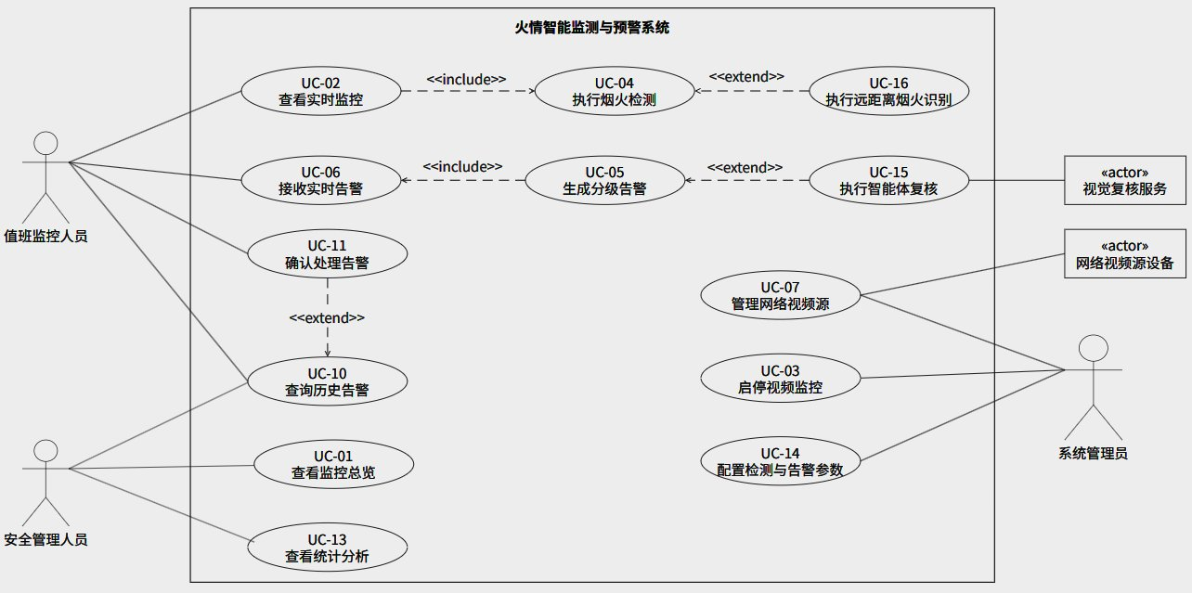
图4-1 火情智能监测与预警系统总体用例图
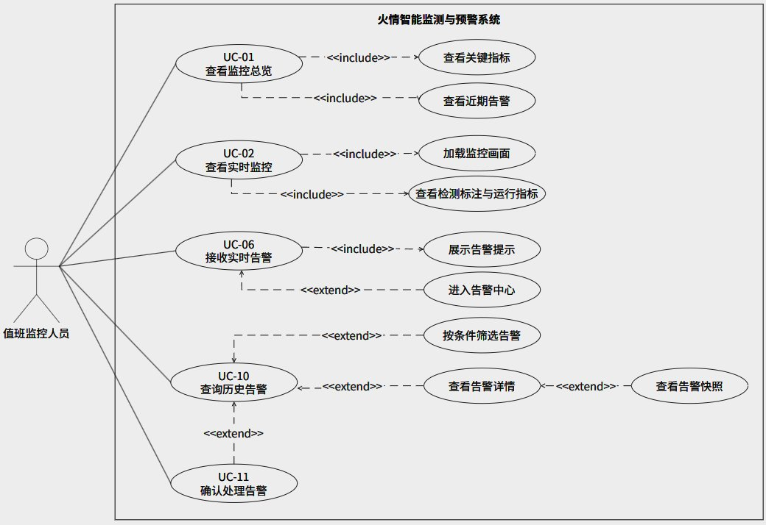
图4-2 监控、告警与统计用例图

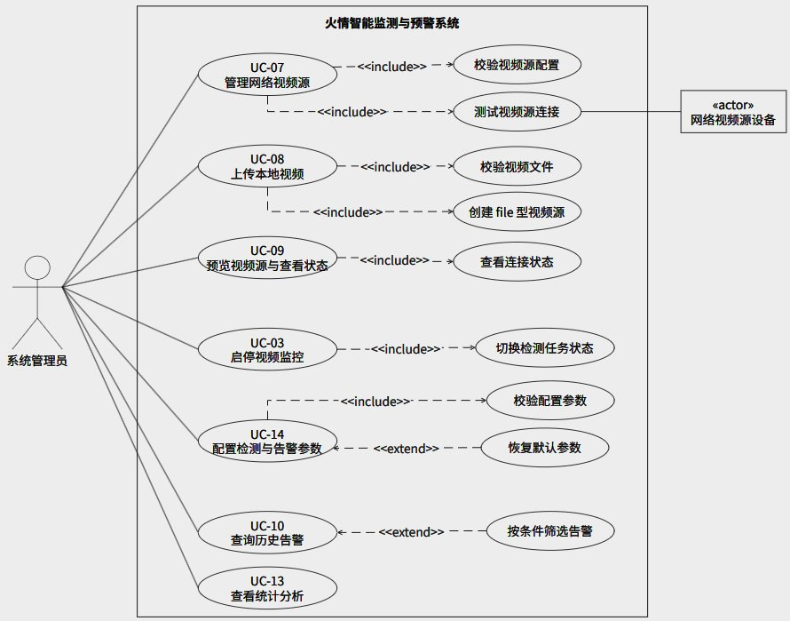
图4-3 视频源管理与系统配置用例图
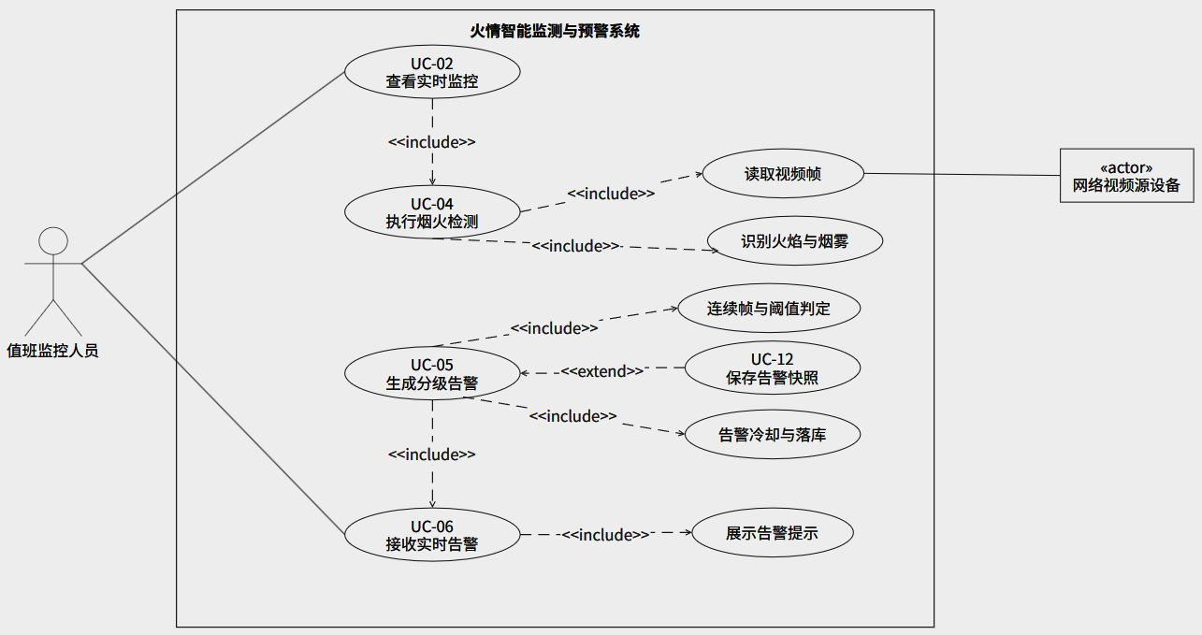
图4-4 基础检测与分级预警用例图
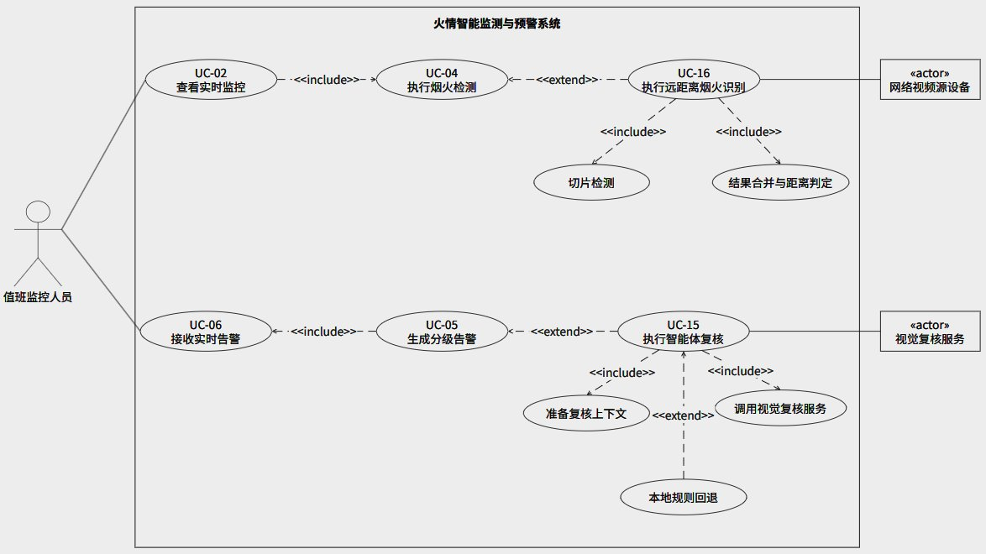
图4-5 智能体复核与远距离识别用例图

4.2 实时监控
实时监控功能主要面向值班监控人员，用于查看系统总体态势、多路视频画面及检测运行信息；安全管理人员通过监控总览了解整体运行与风险态势。视频监控任务的启停由系统管理员负责。

4.2.1 查看监控总览 UC-01
集中展示系统监控规模、运行状态和近期告警，使使用者能够快速掌握整体火情监测态势。
表 4-3 UC-01 查看监控总览用例说明
用例编号 | UC-01
用例名称 | 查看监控总览
功能描述 | 集中展示系统当前监控规模、运行状态和近期告警，使使用者能够快速掌握整体火情监测态势。
参与者 | 值班监控人员；安全管理人员
触发条件 | 参与者进入系统首页或主动刷新监控总览。
前置条件 | 系统服务可以访问；视频源和告警数据已建立统一的数据结构。
输入 | 无必填输入；可选刷新操作。
输出 | 监控点位总数、在线视频源数、今日告警数、待处理告警数、近期告警及趋势图。
基本事件过程 | 1. 系统读取视频源数量、在线状态和告警汇总数据。  2. 系统计算今日告警数和待处理告警数。  3. 系统读取最近告警并形成近期告警列表。  4. 系统汇总指定时间范围内的告警趋势。  5. 页面展示统计卡片、趋势图和近期告警。
异常与替代过程 | 1. 没有视频源时，数量显示为0，并提示先添加视频源。  2. 没有告警记录时，趋势图显示零值，近期告警区域显示空状态。  3. 数据读取失败时，页面保留基本结构并提示重新加载。
业务规则 | 1. 各统计指标必须采用同一统计口径。  2. 页面刷新不得修改视频源、告警或配置数据。
后置条件 | 系统业务数据不发生改变，参与者获得最新汇总信息。
优先级 | Must
验收标准 | 能够完整显示规定指标；各数量与视频源、告警记录一致；空数据和读取失败时有明确提示。

4.2.2 查看实时监控 UC-02
以视频墙方式显示已启用的视频源，并同步展示火焰、烟雾检测标注和运行指标。
表 4-4 UC-02 查看实时监控用例说明
用例编号 | UC-02
用例名称 | 查看实时监控
功能描述 | 以视频墙方式显示已启用的视频源，并同步展示火焰、烟雾检测标注和运行指标。
参与者 | 值班监控人员
触发条件 | 参与者进入实时监控页面。
前置条件 | 至少存在一路视频源；相应视频源已启用；系统可以读取或尝试连接该视频源。
输入 | 视频源列表、标注视频帧、实时检测事件。
输出 | 一路或多路实时画面、目标标注、在线状态、目标数量、FPS、检测延迟和风险分。
基本事件过程 | 1. 系统查询全部视频源及其启用、在线状态。  2. 系统为每路已启用视频源加载实时标注画面。  3. 系统接收实时检测事件并匹配对应视频源。  4. 系统更新目标数量、FPS、延迟和风险分。  5. 参与者查看指定视频源的实时监控信息。
异常与替代过程 | 1. 视频源停用时显示停用占位信息，不加载视频。  2. 视频源断流时显示离线状态，并等待系统重连。  3. 实时事件通道中断时保留视频画面并提示实时数据暂不可用。
业务规则 | 1. 不同视频源的画面和检测指标不得相互串用。  2. 检测框、类别与置信度应与同一视频帧的检测结果对应。
后置条件 | 系统保持监控任务运行，页面持续接收最新画面和检测信息。
优先级 | Must
验收标准 | 能够同时显示已启用视频源；画面、检测标注和指标能按视频源正确更新；断流时能显示离线状态。

4.2.3 启停视频监控 UC-03
允许系统管理员从监控页面启动或停止指定视频源对应的检测任务。
表4-5 UC-03 启停视频监控用例说明
用例编号 | UC-03
用例名称 | 启停视频监控
功能描述 | 允许系统管理员从监控页面启动或停止指定视频源对应的检测任务。
参与者 | 系统管理员
触发条件 | 参与者点击某一路视频源的启用或停用按钮。
前置条件 | 目标视频源已登记；参与者已明确选择目标视频源。
输入 | 视频源标识和目标启停状态。
输出 | 更新后的视频源状态、检测任务状态和操作反馈。
基本事件过程 | 1. 参与者选择目标视频源。  2. 系统显示该视频源当前启用状态。  3. 参与者执行启用或停用操作。  4. 系统启动或停止该视频源的检测任务。  5. 系统返回操作结果并刷新页面状态。
异常与替代过程 | 1. 视频源不存在时拒绝操作并刷新列表。  2. 启用后无法连接视频源时标记离线，并进入重连或提示处理。  3. 停止任务失败时保持原状态并给出错误信息。
业务规则 | 1. 启停操作只能影响被选择的视频源。  2. 停用后不得继续产生该视频源的新检测事件和告警。
后置条件 | 视频源启用状态和对应检测任务保持一致。
优先级 | Must
验收标准 | 启用后系统开始尝试取帧检测；停用后任务停止；操作失败不会产生错误状态。

4.3 烟火检测
烟火检测是系统的基础自动处理功能。系统从统一视频源获取图像帧，输出能够被实时展示和告警规则使用的标准化检测结果。

4.3.1 执行烟火检测 UC-04
系统从已启用的视频源获取图像帧，识别火焰和烟雾，并形成结构统一的检测结果。
表4-6 UC-04 执行烟火检测用例说明
用例编号 | UC-04
用例名称 | 执行烟火检测
功能描述 | 系统从已启用的视频源获取图像帧，识别火焰和烟雾，并形成结构统一的检测结果。
参与者 | 网络视频源设备（外部辅助参与者；本地文件场景无外部参与者）
触发条件 | 视频源检测任务启动，并到达下一次抽帧时刻。
前置条件 | 视频源已启用且能够获得画面；检测模型已经加载；抽帧频率已配置。
输入 | 视频图像帧和检测参数。
输出 | 目标类别、置信度、边界框、标注帧、推理耗时及检测事件。
基本事件过程 | 1. 系统从视频源读取最新图像帧。  2. 系统按照设定频率选择待检测帧。  3. 系统调用检测模型识别火焰和烟雾目标。  4. 系统过滤不满足有效条件的检测结果。  5. 系统绘制目标边界框并形成统一结果。  6. 系统将结果发送给告警判定和实时展示功能。
异常与替代过程 | 1. 未检测到有效目标时输出空目标列表。  2. 视频帧读取失败时标记视频源异常并执行重连策略。  3. 模型不可用时停止该次检测并记录异常，不生成虚假告警。
业务规则 | 1. 每个目标至少包含类别、置信度和边界框。  2. 火焰和烟雾的有效阈值应可配置。  3. 相同视频源的检测结果应保留视频源标识和时间。
后置条件 | 生成可供实时显示、告警判定和历史留存使用的检测结果。
优先级 | Must
验收标准 | 输入包含烟火目标的测试素材时能够输出规范结果；无目标时返回空列表；异常不会导致主服务退出。

4.4 分级预警
分级预警根据烟火类别和连续检测结果确定风险等级，并将告警保存和推送。告警参数保持可配置，以便后续结合模型评测结果校准。

4.4.1 生成分级告警 UC-05
系统依据检测类别、置信度、连续帧和冷却规则生成黄色预警或红色严重告警。
表4-7 UC-05 生成分级告警用例说明
用例编号 | UC-05
用例名称 | 生成分级告警
功能描述 | 系统依据检测类别、置信度、连续帧和冷却规则生成黄色预警或红色严重告警。
参与者 | 无直接外部参与者（由 UC-04 的检测结果触发）
触发条件 | 烟火检测功能提交一帧新的检测结果。
前置条件 | 检测结果包含视频源、时间、类别和置信度；告警参数已加载。
输入 | 连续检测结果、明火阈值、烟雾阈值、连续帧数和冷却时间。
输出 | 正常、疑似烟雾、黄色预警或红色严重告警状态；风险分；告警记录。
基本事件过程 | 1. 系统读取当前视频源的告警状态。  2. 若发现达到阈值的明火，系统直接判定为红色严重告警。  3. 若发现达到阈值的烟雾，系统累计连续检测帧数。  4. 烟雾连续帧达到设定条件后，系统判定为黄色预警。  5. 系统计算风险分并检查告警冷却条件。  6. 满足落库条件时，系统保存告警并生成实时事件。
异常与替代过程 | 1. 当前帧无有效烟火目标时，系统清零连续计数并恢复正常状态。  2. 处于冷却期时只更新状态和风险分，不重复保存同类告警。  3. 视频源断流时复位该视频源的告警状态。
业务规则 | 1. 明火达到阈值时不经过黄色预警，直接形成红色严重告警。  2. 烟雾必须满足连续帧条件后才能形成黄色预警。  3. 阈值、连续帧数和冷却时间均为可配置参数。
后置条件 | 告警状态得到更新；符合条件的告警被保存并可供推送和查询。
优先级 | Must
验收标准 | 分别输入明火、连续烟雾、单帧烟雾和无目标序列时，系统产生符合业务规则的状态和告警。

4.4.2 接收实时告警 UC-06
将新产生的告警及时推送到监控页面，使值班监控人员能够发现并进入处理流程。
表 4-8 UC-06 接收实时告警用例说明
用例编号 | UC-06
用例名称 | 接收实时告警
功能描述 | 将新产生的告警及时推送到监控页面，使值班监控人员能够发现并进入处理流程。
参与者 | 值班监控人员
触发条件 | 系统生成新的黄色预警或红色严重告警。
前置条件 | 参与者正在访问系统；实时事件通道已经建立或可重新建立。
输入 | 告警编号、视频源、类型、级别、置信度、风险分和发生时间。
输出 | 实时告警提示、页面状态更新和告警中心新增记录。
基本事件过程 | 1. 系统生成告警事件。  2. 系统通过实时事件通道推送告警。  3. 前端接收并校验告警数据。  4. 页面显示告警类型、级别、来源和时间。  5. 参与者可进入告警中心查看或处理该告警。
异常与替代过程 | 1. 实时连接中断时，系统保留已保存的告警记录。  2. 前端恢复连接后重新读取告警列表，避免遗漏。  3. 收到不完整事件时不直接展示错误数据，并触发列表刷新。
业务规则 | 1. 实时提示不得替代告警持久化记录。  2. 红色严重告警与黄色预警应具有明确的视觉区分。
后置条件 | 告警进入可见、可查询和可处理状态。
优先级 | Must
验收标准 | 产生告警后监控页面能够收到提示；断线重连后可通过告警列表查询到该记录。

4.5 视频源管理
视频源管理面向系统管理员，统一管理本地文件、手机HTTP视频流和RTSP摄像头，为各类输入提供一致的启停、状态和预览能力。

4.5.1 管理网络视频源 UC-07
对手机HTTP推流和RTSP摄像头进行登记、查询、启停和删除，并维护名称、位置和地址等信息。
表4-9 UC-07 管理网络视频源用例说明
用例编号 | UC-07
用例名称 | 管理网络视频源
功能描述 | 对手机HTTP推流和RTSP摄像头进行登记、查询、启停和删除，并维护名称、位置和地址等信息。
参与者 | 系统管理员；网络视频源设备（外部辅助参与者）
触发条件 | 系统管理员进入视频源管理页面并选择新增、启停或删除操作。
前置条件 | 系统管理员已获得视频源名称、类型和地址；系统服务可访问。
输入 | 名称、位置、类型、视频地址、循环设置及启停操作。
输出 | 视频源记录、启用状态、在线状态和操作结果。
基本事件过程 | 1. 系统管理员查看视频源列表。  2. 系统管理员输入网络视频源名称、位置、类型和地址。  3. 系统校验必填信息并保存视频源。  4. 系统管理员可启用该视频源，系统启动检测任务并尝试连接。  5. 系统管理员可停用或删除选定视频源。  6. 系统刷新列表并显示最新状态。
异常与替代过程 | 1. 名称或地址为空时拒绝保存并提示补充。  2. 地址无法连接时保留视频源记录并标记离线。  3. 删除不存在的视频源时刷新列表并提示目标已不存在。
业务规则 | 1. 支持的网络类型至少包括http和rtsp。  2. 删除、启停操作必须明确作用于某一视频源。  3. 视频源连接失败不得导致其他视频源停止。
后置条件 | 视频源信息和检测任务状态得到相应更新。
优先级 | Must
验收标准 | 能够新增HTTP和RTSP源；能够启停、删除并查看在线状态；无效输入有明确提示。

4.5.2 上传本地视频 UC-08
上传本地烟火演示视频并自动创建file型视频源，用于稳定复现检测和告警流程。
表 4-10 UC-08 上传本地视频用例说明
用例编号 | UC-08
用例名称 | 上传本地视频
功能描述 | 上传本地烟火演示视频并自动创建file型视频源，用于稳定复现检测和告警流程。
参与者 | 系统管理员
触发条件 | 系统管理员在视频源管理页面选择并提交本地视频。
前置条件 | 待上传文件可读取；文件类型和大小满足系统约束。
输入 | 本地视频文件及文件名。
输出 | 保存后的视频文件、file型视频源记录和上传结果。
基本事件过程 | 1. 系统管理员打开上传入口。  2. 系统管理员选择本地视频文件。  3. 系统校验文件类型和大小。  4. 系统保存文件并处理同名冲突。  5. 系统自动创建对应的file型视频源。  6. 系统按配置启动或等待启动循环检测任务。
异常与替代过程 | 1. 文件类型不支持时拒绝上传。  2. 文件超过大小限制或保存失败时终止创建视频源。  3. 视频损坏或无法解码时将视频源标记离线并提示更换文件。
业务规则 | 1. 本地视频源应支持循环播放设置。  2. 文件保存失败时不得留下无效视频源记录。  3. 同名文件不得无提示覆盖。
后置条件 | 系统中新增一路可管理的本地视频源。
优先级 | Must
验收标准 | 合法视频能够成功上传并出现在视频源列表；非法或损坏文件得到明确处理。

4.5.3 预览视频源与查看状态 UC-09
在视频源管理页面预览指定视频源，并查看启用、在线、离线或异常状态。
表 4-11 UC-09 预览视频源与查看状态用例说明
用例编号 | UC-09
用例名称 | 预览视频源与查看状态
功能描述 | 在视频源管理页面预览指定视频源，并查看启用、在线、离线或异常状态。
参与者 | 系统管理员
触发条件 | 系统管理员选择某一路视频源并点击预览。
前置条件 | 目标视频源已登记。
输入 | 视频源标识。
输出 | 预览画面、启用状态、在线状态和异常提示。
基本事件过程 | 1. 系统管理员从列表选择视频源。  2. 系统读取该视频源的当前状态。  3. 若视频源已启用，系统加载对应画面。  4. 页面展示预览画面以及在线、离线或启停状态。
异常与替代过程 | 1. 视频源已停用时不加载画面，并提示先启用。  2. 视频源在线但暂未产生画面时显示等待信息。  3. 视频源断流时显示离线和重连状态。
业务规则 | 1. 预览功能不得新建重复检测任务。  2. 预览画面必须来自被选择的视频源。
后置条件 | 视频源信息不发生改变，系统管理员获得连通性和画面反馈。
优先级 | Must
验收标准 | 能够预览已启用视频源；停用、离线和异常状态均有可区分的反馈。

4.6 历史告警
历史告警功能保存并展示已产生的告警，使值班监控人员、系统管理员和安全管理人员能够按权限查询与核实告警；其中告警确认处理由值班监控人员负责。告警快照作为增强功能与告警记录关联。

4.6.1 查询历史告警 UC-10
查询已经保存的告警，并按照类型、处理状态、视频源或时间条件进行筛选。
表 4-12 UC-10 查询历史告警用例说明
用例编号 | UC-10
用例名称 | 查询历史告警
功能描述 | 查询已经保存的告警，并按照类型、处理状态、视频源或时间条件进行筛选。
参与者 | 系统管理员；安全管理人员
触发条件 | 参与者进入告警中心、刷新列表或设置筛选条件。
前置条件 | 告警数据存储可以访问。
输入 | 可选的告警类型、处理状态、视频源、时间范围和数量限制。
输出 | 符合条件的告警列表及记录总数。
基本事件过程 | 1. 系统读取默认时间范围或最近告警。  2. 参与者选择一个或多个筛选条件。  3. 系统校验查询条件并检索告警数据。  4. 系统按时间顺序返回告警列表。  5. 页面展示时间、来源、类型、级别、置信度和处理状态。
异常与替代过程 | 1. 没有符合条件的记录时显示空结果。  2. 查询条件无效时提示修改。  3. 数据库访问失败时保留原列表并提示重新查询。
业务规则 | 1. 不同筛选条件可组合使用。  2. 查询操作不得修改告警记录。
后置条件 | 参与者获得符合条件的历史告警信息。
优先级 | Must
验收标准 | 按类型和处理状态筛选结果正确；每条记录包含规定字段；无结果时页面显示正常。

4.6.2 确认处理告警 UC-11
值班监控人员核实告警后，将待处理告警标记为已处理。
表 4-13 UC-11 确认处理告警用例说明
用例编号 | UC-11
用例名称 | 确认处理告警
功能描述 | 值班监控人员核实告警后，将待处理告警标记为已处理。
参与者 | 值班监控人员
触发条件 | 参与者在告警列表中点击确认处理。
前置条件 | 目标告警存在且当前状态为待处理。
输入 | 告警编号和确认操作。
输出 | 更新后的处理状态和操作结果。
基本事件过程 | 1. 参与者选择一条待处理告警。  2. 系统显示告警来源和确认提示。  3. 参与者确认处理。  4. 系统将该告警状态更新为已处理。  5. 系统刷新列表并显示处理结果。
异常与替代过程 | 1. 参与者取消确认时不修改记录。  2. 告警已被处理时直接刷新最新状态。  3. 更新失败时保持待处理状态并提示重试。
业务规则 | 1. 只有待处理告警可以执行确认处理。  2. 确认处理不得删除告警原始信息。
后置条件 | 目标告警保存为已处理状态。
优先级 | Must
验收标准 | 确认后告警状态正确更新；取消或失败时原状态保持不变。

4.6.3 保存告警快照 UC-12
在告警形成时保存对应标注画面，为后续核实和演示提供图像证据。
表 4-14 UC-12 保存告警快照用例说明
用例编号 | UC-12
用例名称 | 保存告警快照
功能描述 | 在告警形成时保存对应标注画面，为后续核实和演示提供图像证据。
参与者 | 无直接外部参与者（系统在形成告警时按条件自动执行）
触发条件 | 系统生成一条需要保存的黄色预警或红色严重告警。
前置条件 | 系统已生成告警；对应视频源存在可用的最新标注帧
输入 | 告警编号、视频源标识、发生时间和最新标注帧。
输出 | 快照文件及其与告警记录的关联信息。
基本事件过程 | 1. 系统取得告警发生时的最新标注帧。  2. 系统按统一命名规则保存快照。  3. 系统将快照路径关联到告警记录。  4. 参与者查看告警详情时可以查看对应快照。
异常与替代过程 | 1. 没有可用帧时仍保存告警，但标记快照缺失。  2. 快照保存失败时记录异常，不影响基础告警流程。  3. 快照文件不存在时页面显示缺失提示。
业务规则 | 1. 快照不得替代告警结构化数据。  2. 快照失败不得阻断告警保存和推送。
后置条件 | 告警记录可关联一张可追溯的现场画面。
优先级 | Should
验收标准 | 有可用标注帧时能够生成并查看快照；保存失败时告警主流程仍正常。

4.7 统计分析
统计分析对视频源和告警数据进行汇总，为运行监控、演示和项目验收提供可视化结果。

4.7.1 查看统计分析 UC-13
对视频源和告警数据进行汇总，以图表和指标形式展示监控运行情况。
表 4-15 UC-13 查看统计分析用例说明
用例编号 | UC-13
用例名称 | 查看统计分析
功能描述 | 对视频源和告警数据进行汇总，以图表和指标形式展示监控运行情况。
参与者 | 值班监控人员；系统管理员；安全管理人员
触发条件 | 参与者进入监控总览或统计页面，并选择统计时间范围。
前置条件 | 视频源和告警数据可查询。
输入 | 可选统计时间范围。
输出 | 告警趋势、告警类型分布、风险等级分布、点位与在线状态统计。
基本事件过程 | 1. 参与者进入统计区域。  2. 系统获取统计时间范围。  3. 系统按统一口径汇总视频源与告警数据。  4. 系统生成趋势和分布数据。  5. 页面以卡片和图表展示统计结果。
异常与替代过程 | 1. 数据不足时显示已有数据或零值。  2. 时间范围无效时恢复默认范围。  3. 统计查询失败时提示参与者重新加载。
业务规则 | 1. 统计结果必须能够追溯到视频源和告警数据。  2. 图表中的数量应与相同口径的列表查询一致。
后置条件 | 系统业务数据不改变，参与者获得统计信息。
优先级 | Should
验收标准 | 能够展示趋势与分布；统计数量与相同条件下的告警列表一致；空数据可正常显示。

4.8 系统配置
系统配置允许管理员调整检测与告警规则中的关键参数，并确保参数经过校验后才应用运行任务。

4.8.1 配置检测与告警参数 UC-14
读取、修改和恢复检测阈值、连续帧数和告警冷却时间，使告警策略能够自适应调整。
表 4-16 UC-14 配置检测与告警参数用例说明
用例编号 | UC-14
用例名称 | 配置检测与告警参数
功能描述 | 读取、修改和恢复检测阈值、连续帧数和告警冷却时间，使告警策略能够根据模型和场景调整。
参与者 | 系统管理员
触发条件 | 系统管理员进入系统设置页面并执行保存、恢复默认或重新读取。
前置条件 | 系统配置服务可以访问；系统已定义各参数的允许范围。
输入 | 明火阈值、烟雾阈值、连续帧数、冷却时间及相关检测参数。
输出 | 保存后的配置、校验结果和操作反馈。
基本事件过程 | 1. 系统读取并显示当前参数。  2. 系统管理员修改一个或多个参数。  3. 系统校验参数类型和取值范围。  4. 系统管理员确认保存。  5. 系统持久化配置并通知正在运行的检测和告警任务采用新值。  6. 页面重新显示保存后的配置。
异常与替代过程 | 1. 参数超出范围时拒绝保存并指出问题字段。  2. 保存失败时保留原配置。  3. 系统管理员选择恢复默认时，系统载入默认值并等待确认保存。
业务规则 | 1. 阈值、连续帧数和冷却时间均不得在需求阶段固为不可修改常量。  2. 新配置只影响保存成功后的检测和告警判定。
后置条件 | 有效配置被保存并应用；失败时原配置保持不变。
优先级 | Should
验收标准 | 合法参数能够保存并被重新读取；恢复默认不会绕过确认和校验。

4.9 智能体复核
智能体复核用于对容易误判的候选事件进行二次判断。该功能必须具有超时和失败回退能力，不能削弱基础检测链路的可用性。

4.9.1 执行智能体复核 UC-15
对低置信、高风险、远距离或频繁触发的候选事件进行二次视觉判断，降低云雾、灯光、蒸汽等干扰造成的误报。
表 4-17 UC-15 执行智能体复核用例说明
用例编号 | UC-15
用例名称 | 执行智能体复核
功能描述 | 对低置信、高风险、远距离或频繁触发的候选事件进行二次视觉判断，降低云雾、灯光、蒸汽等干扰造成的误报。
参与者 | 视觉复核服务（外部辅助参与者）
触发条件 | 候选事件满足复核触发规则，且未命中复核频率或缓存限制。
前置条件 | 基础检测已输出候选目标；系统能够取得目标区域和上下文图像；复核策略已配置。
输入 | 目标裁剪图、上下文图、基础类别、置信度、距离等级和视频源信息。
输出 | 复核结论、复核置信度、原因、距离等级、耗时和复核状态。
基本事件过程 | 1. 系统判断候选事件是否需要复核。  2. 系统提取目标区域及必要上下文。  3. 系统调用视觉复核服务。  4. 复核服务返回火焰、烟雾、误报或不确定结论。  5. 系统结合基础检测与复核结果调整最终告警等级。  6. 系统保存复核状态并向前端提供可展示的复核结果。
异常与替代过程 | 1. 高置信明火可按照策略直接形成严重告警，不等待复核。  2. 复核超时、失败或不可用时，系统按基础规则继续处理并标记已回退。  3. 相同目标在缓存时间内重复触发时复用已有结果或跳过复核。
业务规则 | 1. 智能体复核不得替代基础实时检测。  2. 复核失败不得中断基础告警链路。  3. 复核结果必须包含明确状态，避免将未复核误写为确认结果。
后置条件 | 候选事件获得复核结果或回退标记，最终告警等级得到确定。
优先级 | Must
验收标准 | 满足触发条件时能够产生结构化复核结果；复核不可用时系统仍可生成基础告警并明确标记回退。

4.10 远距离识别
远距离识别通过切片检测和结果合并提升远景小目标可检测性，并将输出接入现有告警复核流程。

4.10.1 执行远距离烟火识别 UC-16
对高分辨率画面中的远距离小目标进行切片检测、结果合并和距离判定，并接入统一告警流程。
表 4-18 UC-16 执行远距离烟火识别用例说明
用例编号 | UC-16
用例名称 | 执行远距离烟火识别
功能描述 | 对高分辨率画面中的远距离小目标进行切片检测、结果合并和距离判定，并接入统一告警流程。
参与者 | 网络视频源设备（外部辅助参与者；本地文件场景无外部参与者）
触发条件 | 视频源启用远距离识别策略，并到达远距离检测采样时刻。
前置条件 | 视频源能够提供满足处理要求的画面；切片和合并参数已配置；检测模型可用。
输入 | 高分辨率视频帧、切片尺寸、重叠比例、检测阈值和最小目标条件。
输出 | 合并后的火焰或烟雾目标、置信度、边界框、距离等级、检测耗时和候选告警。
基本事件过程 | 1. 系统取得待检测的高分辨率视频帧。  2. 系统按照配置将图像划分为具有重叠区域的切片。  3. 系统逐片执行烟火目标检测。  4. 系统将切片坐标映射回原图并合并重复目标。  5. 系统根据目标尺度等信息判定近、中、远距离等级。  6. 系统将远距离结果送入告警规则和智能体复核流程。
异常与替代过程 | 1. 设备性能不足时按照配置降低处理频率或切换基础检测。  2. 切片处理失败时保留基础整帧检测结果。  3. 远距离烟雾结论不确定时进入智能体复核，不直接提升告警等级。
业务规则 | 1. 切片合并后不得因重叠区域对同一目标重复计数。  2. 远距离结果必须使用与基础检测一致的数据结构。  3. 增强功能失败时基础监控和告警功能仍应可用。
后置条件 | 远距离目标形成统一检测结果，并可继续参与告警判定、展示和评估。
优先级 | Must
验收标准 | 对预先准备的远景测试素材能够输出目标位置和距离等级；重复框得到合并；增强处理失败时能够回退基础检测。

5. 产品的非功能性需求

5.1 用户界面需求
表 5-1 其它需求表
需求名称 | 详细要求
界面风格统一 | 系统采用统一的深色侧栏与浅色内容区风格，五个页面的布局、色彩与控件样式保持一致。
导航结构清晰 | 采用侧栏菜单导航，包含监控总览、实时监控、告警中心、视频源管理、系统设置五个入口，核心功能三次点击内可达。
实时画面展示 | 实时监控页面按视频源数量自适应排列，画面按比例缩放不拉伸，画面内显示检测框，画面旁显示目标数量、风险分、帧率与延迟。
告警提示明确 | 新告警在1秒内以弹窗提示，顶部显示未处理告警数量；告警中心支持按告警类型与处理状态筛选。
状态显示清晰 | 视频源显示在线/离线与启用/停用状态；页面顶部显示实时通道连接状态。
操作反馈友好 | 上传、启停、参数保存等操作在500ms内给出成功或失败提示，失败信息包含原因与处理建议。
分辨率适配 | 支持1366×768及以上分辨率，推荐1920×1080，页面显示正常且不出现横向滚动条。
错误提示友好 | 表单校验与接口异常均给出明确提示，例如“请确认后端已启动”。

5.2 软硬件环境需求
表 5-2 其它需求表
需求名称 | 详细要求
服务器/演示机操作系统 | 支持Windows 10/11 64位操作系统。
服务器硬件 | CPU 4核以上、内存8GB以上（推荐16GB）、可用磁盘空间20GB以上。
GPU环境 | 支持CUDA的NVIDIA显卡，显存4GB以上（本项目使用RTX 4050 6GB验证）。
后端运行环境 | Python 3.12+PyTorch 2.11.0（CUDA）+Ultralytics 8.4.145，运行于ai/.venv独立环境。
前端运行环境 | Node.js 20+，基于Vue3+Vite+Element Plus+ECharts构建。
数据库环境 | 使用本地SQLite数据库存储视频源、告警与配置数据，不依赖独立数据库服务。
浏览器环境 | 支持Chrome/Edge最新版本，需支持WebSocket与MJPEG画面显示。
手机端环境 | 安卓8.0以上手机，安装IP Webcam应用用于通过局域网或热点推流。
网络环境 | 手机与电脑处于同一局域网或手机热点，使得电脑可访问手机推流地址，不依赖公网。

5.3 产品质量需求
表 5-3 其它需求表
主要质量属性 | 详细要求
正确性 | 明火置信度达到阈值时产生严重告警，烟雾连续达到设定帧数后产生预警；告警记录、页面展示与统计结果保持一致；首轮模型验证集mAP50为0.758，清洗数据集后复核，明火检测mAP50不低于0.70。
健壮性 | 对不存在的视频地址、错误的文件格式、超过500MB的上传文件等异常输入进行校验并给出提示；单路视频源异常不影响其他视频源与接口服务。
可靠性 | 连续运行2小时无崩溃；视频源断流后按1至60秒退避自动重连，离线时告警状态机复位；告警写入SQLite成功率100%，服务重启后记录仍可查询。
性能，效率 | 每路视频源检测帧率3~5 FPS（默认4 FPS）；局域网端到端画面延迟不超过1秒；告警产生到前端展示不超过3秒；GPU模式支持4路并发，单帧推理不超过100ms；后端含模型加载启动不超过15秒；单路GPU显存占用不超过3GB，4路服务内存占用不超过4GB。
易用性 | 主要功能三步内可达；视频源支持一键启停；支持拖拽上传MP4/MOV文件；设置页对阈值、连续帧、冷却时间等参数给出含义说明。
清晰性 | 界面信息层级清晰，术语统一；视频源在线/离线、启用/停用与实时通道连接状态标识明确；告警按类型与级别用颜色区分；错误提示包含原因与处理建议。
安全性 | 系统仅部署在局域网或手机热点环境，不开放公网端口；视频源地址、告警记录与截图均存储在本地；演示素材不包含可识别的个人信息；API Key、密码等敏感信息不写入代码仓库。
可扩展性 | 后端按配置、数据库、检测器、检测任务、告警引擎、事件、接口等模块拆分；视频源类型、模型路径与阈值参数均可配置；预留智能体复核、远距离切片识别、多路RTSP接入与数据库切换的扩展空间。
兼容性 | 支持Windows 10/11与Chrome、Edge最新版本；支持file、http（手机IP Webcam）、rtsp三类视频源接入；支持NVIDIA GPU推理与CPU降级运行；适配1366×768及以上分辨率；支持安卓8.0以上手机推流。
可移植性 | 系统不依赖云服务即可独立运行；模型路径、数据库路径、服务端口与检测参数均可配置；数据以本地SQLite文件存储，可直接备份迁移；未来可容器化部署并平滑切换数据库。
正确性 | 明火置信度达到阈值时产生严重告警，烟雾连续达到设定帧数后产生预警；告警记录、页面展示与统计结果保持一致；首轮模型验证集mAP50为0.758，清洗数据集后复核，明火检测mAP50不低于0.70。

5.4 项目进度要求
本项目周期为10周（2026年9月3日至11月5日）：前4周完成核心闭环，包括视频源接入、烟火检测、分级告警、前端页面与前后端打通；第5、6周完成数据去重与防泄漏重划分、模型重训与手机推流实测；第7、8周完成智能体复核与远距离识别；第9、10周完成结项材料整理与最终验收。项目要求每周产出可演示增量，并在每次进度汇报提供阶段成果与过程材料。

5.5 其它需求
表 5-4 其它需求表
需求名称 | 详细要求
文档与过程要求 | 按课程模板提交项目相关文档，每份文档均由各成员合作完成，各环节按照“起草—评审—定稿”的流程执行。
演示与培训要求 | 提供演示脚本与系统启动说明，非开发成员也要能独立完成演示；演示前完成手机推流与上传视频两条链路的预演。
数据与模型合规 | 训练数据集仅用于学术探索并标注来源与许可；数据集与模型权重不进入代码仓库；训练参数与评测结果形成实验记录，保证可追溯。
需求可追溯要求 | 项目各文档之间建立对应关系，表述标准要一致无分歧；评审意见、修改内容与修改人记录留痕。
备份与恢复要求 | 备份storage/*.db文件即可恢复告警记录与系统配置；提供备份与恢复的操作说明。
维护与演进要求 | 架构预留智能体复核、远距离识别、多路RTSP接入与数据库切换空间；检测模型、告警规则与前端页面可独立升级，不相互阻塞。

附录A：用户需求调查报告

A.1 项目目标与系统范围需求调查
附表 1 项目目标与系统范围需求调查
需求标题 | 项目目标与系统范围需求调查
调查方式 | 课程任务分析；项目资料查阅；小组角色扮演式模拟访谈；业务场景讨论
调查人 | 蔡俊杰、李汶航、欧阳宇康、陈泽恩
调查对象 | 课程项目任务要求、预期使用者角色及火情监测业务场景
时间 地点 | 2026年9月13日至14日；线上协作空间及项目仓库
需求信息记录 | 1. 系统定位为可在单机环境部署、通过浏览器使用并适合课堂演示的火情智能监测与预警系统。  2. 2. 目标用户包括值班监控人员、系统管理员和安全管理人员；网络视频源设备和视觉复核服务作为外部辅助参与者；本地视频文件作为输入数据；项目评审与测试人员作为项目相关方，不作为独立系统参与者。  3. 本期需求范围包括实时监控、烟火检测、分级预警、视频源管理、历史告警、统计分析、系统配置、智能复核和远距离识别九类功能。  4. 系统应形成“视频源接入—取帧检测—风险判定—告警推送—处置留痕—统计查询”的完整业务闭环。  5. 本期不建设移动端应用、云端多租户平台和真实消防设备联动；手机仅作为视频源，不在端侧执行模型推理。  6. 演示与测试不得使用真实火源，应采用公开烟火视频、本地测试视频或安全的屏幕翻拍素材。

A.2 实时监控与告警展示需求调查
附表 2 实时监控与告警展示需求调查
需求标题 | 实时监控与告警展示需求调查
调查方式 | 监控业务场景分析；小组角色扮演式模拟访谈；同类监控界面功能分析
调查人 | 蔡俊杰、李汶航、欧阳宇康、陈泽恩
调查对象 | 模拟值班监控人员、系统管理员和安全管理人员
时间 地点 | 2026年9月13日至14日；线上协作空间及项目仓库
需求信息记录 | 1. 系统首页应展示监控点位总数、在线视频源数、当日告警数、待处理告警数、近期告警和告警趋势，使使用者快速掌握总体态势。  2. 实时监控页面应以单路或多路视频墙形式展示已启用的视频源，并保证画面、视频源名称和运行状态一一对应。  3. 监控画面应叠加火焰或烟雾检测框，并显示目标类别、置信度；页面同时显示在线状态、目标数量、FPS、检测延迟和风险分等信息。  4. 具有相应权限的人员应能启动或停止指定视频源的监控任务，操作结果需要即时反馈，不得影响其他视频源。  5. 系统产生告警后，应通过明显且可区分的方式展示告警等级、来源、类型、置信度和发生时间；严重告警的视觉提示应高于一般预警。  6. 视频源离线、断流或实时事件通道异常时，页面应显示明确状态和重试提示，不能继续把旧画面误认为实时画面。

A.3 视频源接入与管理需求调查
附表 3 视频源接入与管理需求调查
需求标题 | 视频源接入与管理需求调查
调查方式 | 视频接入场景分析；项目脚手架核对；小组角色扮演式模拟访谈
调查人 | 蔡俊杰、李汶航、欧阳宇康、陈泽恩
调查对象 | 模拟系统管理员及网络视频源、本地视频文件接入场景
时间 地点 | 2026年9月13日至14日；线上协作空间及项目仓库
需求信息记录 | 1. 系统应统一管理本地文件、HTTP视频流和RTSP视频流三类视频源，并为每路视频源分配唯一标识。  2. 系统管理员应能新增、查询、启用、停用和删除网络视频源，并维护视频源名称、类型、地址及循环播放等属性。  3. 系统应支持上传本地视频并自动建立文件型视频源；上传前应校验文件类型、大小和可读取性，失败时给出明确原因。  4. 新增或修改视频源时，应校验必填项和地址格式；包含账号、口令等敏感信息的地址不得在普通页面完整显示。  5. 系统应提供视频源预览与状态查看能力，能够区分已启用、已停用、在线、离线和连接失败等状态。  6. 单路视频源的新增、启停、删除和连接异常不应影响其他视频源继续工作；网络恢复后应允许重新连接。

A.4 烟火检测与分级预警需求调查
附表 4 烟火检测与分级预警需求调查
需求标题 | 烟火检测与分级预警需求调查
调查方式 | 火情识别流程分析；公开烟火检测方案功能分析；小组角色扮演式模拟访谈
调查人 | 蔡俊杰、李汶航、欧阳宇康、陈泽恩
调查对象 | 模拟值班监控人员、检测任务和告警规则使用场景
时间 地点 | 2026年9月13日至14日；线上协作空间及项目仓库
需求信息记录 | 1. 系统应从已启用视频源按设定频率抽取画面并执行烟火检测，检测输出至少包括目标类别、置信度和边界框。  2. 检测对象应覆盖火焰和烟雾；数据或模型能力尚未满足某一类别时，应在测试记录中明确能力边界，不得用另一类别的结果替代。  3. 系统应依据目标类别、置信度阈值、连续帧确认和告警冷却规则进行风险判定，避免单帧误检直接产生重复告警。  4. 告警至少区分黄色疑似预警和红色严重告警。默认连续帧数、阈值和冷却时间属于可配置参数，最终取值需通过后续测试校准。  5. 检测结果应与对应的视频源和视频帧绑定，检测框、类别、置信度、风险等级及时间信息不得错配。  6. 告警确认后，系统应生成结构化告警事件并推送给前端；检测失败或模型不可用时应记录异常，不能伪造正常结果。

A.5 历史告警与处置留痕需求调查
附表 5 历史告警与处置留痕需求调查
需求标题 | 历史告警与处置留痕需求调查
调查方式 | 告警处置流程分析；小组角色扮演式模拟访谈；同类告警中心功能分析
调查人 | 蔡俊杰、李汶航、欧阳宇康、陈泽恩
调查对象 | 模拟值班监控人员、安全管理人员和系统管理员
时间 地点 | 2026年9月13日至14日；线上协作空间及项目仓库
需求信息记录 | 1. 告警中心应保存并展示告警编号、视频源、告警类型、告警等级、置信度、发生时间和处理状态等字段。  2. 使用者应能按时间范围、视频源、告警类型、等级和处理状态查询或筛选历史告警，并查看单条告警详情。  3. 值班监控人员应能对告警进行确认处理；系统应记录处理状态和处理时间，并防止重复确认导致数据混乱。  4. 告警记录应关联告警发生时的关键帧或快照，以便事后核实；若首个增量暂未实现快照，应保留相应数据字段和接口。  5. 实时告警与历史记录应使用相同的编号和字段口径，前端提示、数据库记录及统计结果必须能够相互追溯。  6. 无查询结果、记录读取失败或快照缺失时，页面应显示明确状态，不得显示与实际记录不一致的信息。

A.6 统计分析与系统配置需求调查
附表 6 统计分析与系统配置需求调查
需求标题 | 统计分析与系统配置需求调查
调查方式 | 信息展示需求分析；参数管理场景分析；小组角色扮演式模拟访谈
调查人 | 蔡俊杰、李汶航、欧阳宇康、陈泽恩
调查对象 | 模拟系统管理员、值班监控人员和安全管理人员
时间 地点 | 2026年9月13日至14日；线上协作空间及项目仓库
需求信息记录 | 1. 系统应基于统一的告警数据口径展示点位、在线源、当日告警、待处理告警、近期告警、趋势统计和类型分布。  2. 统计结果应支持明确的时间范围，并与告警中心在相同筛选条件下的记录数量保持一致。  3.安全管理人员应能通过总览和统计图表查看系统运行与告警情况，但不应因此获得修改视频源或系统参数的权限  4. 系统管理员应能查看和修改检测阈值、连续帧数、告警冷却时间等参数，并能恢复默认值。  5. 参数提交前应进行类型、范围和逻辑校验；无效参数不得应用，系统应指出具体错误字段和原因。  6. 参数修改成功后应持久化保存，并明确其生效范围和生效时间；配置读取或保存失败时不得静默使用错误值。

A.7 智能复核与远距离识别需求调查
附表 7 智能复核与远距离识别需求调查
需求标题 | 智能复核与远距离识别需求调查
调查方式 | 复杂场景问题分析；公开技术资料查阅；小组角色扮演式模拟访谈
调查人 | 蔡俊杰、李汶航、欧阳宇康、陈泽恩
调查对象 | 低置信候选事件、灯光云雾等干扰场景及远距离小目标场景
时间 地点 | 2026年9月13日至14日；线上协作空间及项目仓库
需求信息记录 | 1. 系统应允许将低置信、高风险或远距离候选事件送入视觉复核流程，二次判断画面中是否存在火焰或烟雾。  2. 复核结果应包含结论、置信度、简要原因和距离等级，并与原始检测结果、视频源和时间信息关联。  3. 复核服务超时、不可用或返回格式异常时，系统应回退到本地检测与规则判定结果，并记录失败原因，不得阻塞基础监控链路。  4. 针对高分辨率远景画面，系统应支持切片检测，并在切片还原后合并重复目标框，保持坐标与原图一致。  5. 远距离检测结果应进入与普通检测相同的分级预警和历史记录流程，不另设无法追溯的告警通道。  6. 智能复核和远距离识别的触发阈值、准确率和时延目标，应在远景测试集和典型干扰样本形成后评审确定，不在调查阶段虚构指标。
A.8 非功能与验收约束需求调查
附表 8 非功能与验收约束需求调查
需求标题 | 非功能与验收约束需求调查
调查方式 | 课程验收环境分析；质量属性讨论；小组角色扮演式模拟访谈
调查人 | 蔡俊杰、李汶航、欧阳宇康、陈泽恩
调查对象 | 课堂演示环境、单机部署条件及系统预期使用者
时间 地点 | 2026年9月13日至14日；线上协作空间及项目仓库
需求信息记录 | 1. 性能方面，系统应在课程演示用单机环境下保持视频画面和告警信息连续更新；具体帧率、延迟和资源占用指标由原型测试后基线化。  2. 可靠性方面，单路视频源断流、模型调用失败或复核服务异常不应导致整个系统退出；系统应记录错误并支持恢复或重试。  3. 易用性方面，主要页面应具有一致的导航、状态颜色和操作反馈，新增视频源、确认告警和修改参数等任务应提供明确提示。  4. 安全性方面，系统应区分查看与管理操作权限，对视频地址中的敏感信息进行遮蔽，并对关键配置和告警处置操作保留日志。  5. 可维护性方面，前端、后端、检测、告警和数据存储模块应保持清晰边界；参数、接口和错误日志应便于后续定位问题和替换模型。

四、分析与讨论
本次通过编写火情智能监测与预警系统需求规格说明书，完整完成需求调研、用例建模、需求分类梳理工作，明确了系统功能边界与各类用户的业务诉求。在分析过程中发现，AI 监测类系统除常规业务功能外，还需要额外考虑模型误报、远距离小目标识别、智能复核降级回退等特殊约束，如果需求阶段忽略算法相关限制，会造成后续开发阶段需求变更频繁。
同时本次实验也暴露出需求分析中的现实问题，部分业务需求容易描述模糊，若不按照标准将需求写为可验证、可追溯的表述，会给后续带来隐患。另外系统包含普通业务模块与AI增强模块，二者的优先级、依赖关系需要清晰区分，避免将尚未验证的模型性能当作既定需求。

五、心得体会
通过本次软件需求规格说明书撰写实验，我们切实体会到需求分析是软件项目的基石。一份规范完整的需求文档，能够为后续设计、开发、测试建立统一基线，减少因理解不一致带来的返工，也让我们理解了国家标准对软件文档编写的规范指导意义。
在小组协作完成文档编制的过程中，我们通过交叉检查发现不少表述歧义、逻辑疏漏的地方。我们认识到需求分析不能只关注功能实现，还要站在不同用户角度思考业务痛点，同时AI类软件需要兼顾业务逻辑与算法自身的局限性，这为今后开展软件项目实践积累了宝贵经验。

注：实验报告的内容及格式可由学院根据学科专业特点确定；全校各专业必须使用学校统一封面。

